**Analyse des données**:

* Analyse descriptive **:**
* Analyse inférentielle **:** Calcul échantillon puis extrapoler.
* Analyse prédictive : analyse économétrique.

Les branches de l’analyse des données

* L’analyse factorielle **:** technique permettant de réduire la dimensionnalité c-à-d le nombre de var.
* La classification automatique **:** regroupement en catégories des individus d’une base de données.

Les méthodes d’analyses factorielles

* Analyse à composantes principales - ACP : pour des var quantitatives
* Analyse factorielle des correspondances - AFC : deux variables qualitatives, simplification au cas n=2 de ACM
* Analyse des correspondances multiples -ACM : quali
* Analyse factorielle discriminantes - AFD : une var quali et des var quantiliatives

Résumé :

Méthodes d’analyse factorielle

* Simples : ACP, AFC et ACM
* Multiples : AFD et AFM (Analyse factorielle mixte)

**Evaluation**

Evaluation : devoir sur table et projet

**Reference**

Volle M. 1997 Analyse des données, Economia

**Analyse des données** : L'analyse des données consiste à examiner, nettoyer et interpréter des ensembles de données afin de découvrir des tendances, des modèles ou des informations significatives. Elle implique l'utilisation de techniques statistiques, informatiques et mathématiques pour extraire des connaissances exploitables à partir des données.

**Analyse descriptive** : L'analyse descriptive consiste à résumer et à présenter les caractéristiques principales d'un ensemble de données. Elle vise à décrire les données de manière concise et informative, en utilisant des techniques telles que les mesures de tendance centrale, de dispersion et de visualisation des données.

**Analyse inférentielle** : L'analyse inférentielle consiste à tirer des conclusions ou à formuler des hypothèses sur une population plus large à partir d'un échantillon de données. Elle utilise des méthodes statistiques pour extrapoler les résultats d'un échantillon à une population plus large, en estimant des paramètres et en testant des hypothèses.

**Analyse prédictive** : L'analyse prédictive consiste à utiliser des modèles statistiques et des algorithmes d'apprentissage automatique pour prévoir ou anticiper des événements futurs ou des comportements à partir de données historiques. Elle vise à identifier des tendances ou des modèles dans les données qui peuvent être utilisés pour faire des prédictions avec une certaine probabilité de réussite.

**Le format long** organise les données d'une manière où chaque ligne représente une observation unique et chaque colonne représente une variable.

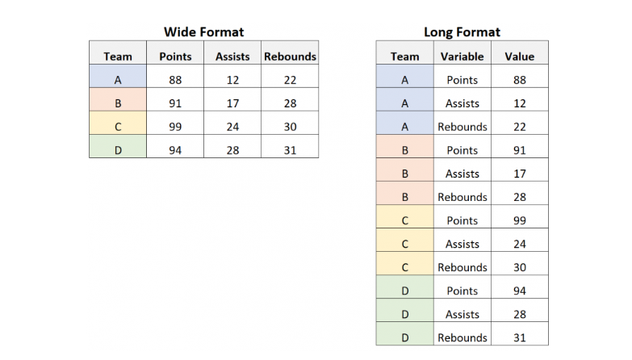

Chapitre : AFC

Pour deux variables qualitatives.

fji = kji / k

fi =fréquence de la modalité i sur la pop totale.

fji =fréquence de la classe j dans la classe i.

On commence par la variable qui a le moins de modalités : pour la méthode directe.

REGION ET CLASSE D’AGE

Situation matrimoniale et catégorie socio-professionnelle.

Mise en élément supplémentaire lorsque la variable ou un individu est trop importante ou elle est qualitative et qu’on n’aimerait pas qu’elle fait partie.